Aktuální analýza Platy.cz: Proč se vyplatí jít na vysokou školu? Po třech odpracovaných letech má vysokoškolák o 32 % vyšší příjem než středoškolák. Rozdíl roste s odpracovanými lety, po 10 letech má mzdu vyšší o 51 %

- Vysokoškoláci dosahují nejvyšších průměrných mezd v oblasti informačních technologií, měsíční výdělek po 5 letech práce se pohybuje kolem 82 140 Kč
- Následuje oblast managementu s průměrnou mzdou 80 890 Kč a oblast práva a legislativy, kde po pěti letech praxe dosahují průměrného výdělku 72 310 Kč
- Finančně zajímavé je i bankovnictví, kde mzdy po 5 letech činí průměrně 68 410 Kč měsíčně

Praha, 18. února 2025 – Vysokoškolské studium nabízí řadu výhod, mezi které patří především vyšší mzda v následném zaměstnání, cenné kontakty, možnosti osobního i profesního rozvoje včetně účasti na zahraničních programech a širší výběr pracovních příležitostí odpovídajících vysněné kariéře.
Větší finanční ohodnocení
„Absolventi vysokých škol s magisterským či inženýrským titulem dosahují průměrného měsíčního výdělku, který je výrazně vyšší než u středoškoláků s maturitou. Absolventi vysokých škol druhého stupně (magisterské, inženýrské) mají průměrný plat po více než 10 letech praxe 76 360 Kč, což je o 25 900 Kč více než středoškoláci s maturitou, kteří ve stejné kategorii vydělávají průměrně 50 460 Kč,“ říká Miroslav Dravecký z portálu Platy.cz, který se specializuje na srovnávání výše mezd a platů napříč segmenty, profesemi a pracovními pozicemi.

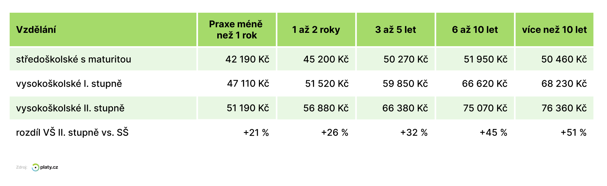
Vysokoškolákům s ukončeným vzděláním magisterského a inženýrského stupně pak podle Platy.cz také roste průměrný výdělek s odpracovanými lety rychleji a mají po jednom roce až dvou odpracovaných letech 56 880 Kč, po 3 až 5 letech 66 380 Kč, po 6 až 10 letech 75 070 Kč a po více než 10 letech praxe 76 360 Kč.
Zaměstnanci se středoškolským vzděláním s maturitou mají po jednom roce až dvou odpracovaných letech 45 200 Kč, po 3 až 5 letech 50 270 Kč, po 6 až 10 letech 51 950 Kč a po více než 10 letech praxe 50 460 Kč.
Rozdíl v měsíčním ohodnocení středoškoláka a vysokoškoláka II. stupně s praxí méně než rok je 9 000 Kč, což představuje o 21 % vyšší plat pro vysokoškoláka a po více než 10 odpracovaných letech pak 25 900 Kč, což představuje o více než 50 % vyšší plat. Všechny uvedené částky zahrnují celkovou průměrnou mzdu včetně bonusů a odměn.

Networking a kariérní příležitosti
Vysoká škola představuje ideální prostředí pro navazování důležitých kontaktů, které mohou mít zásadní vliv na budoucí kariéru studentů. Během studia mají studenti možnost setkat se s vrstevníky, kteří sdílejí podobné zájmy a profesní cíle. Tyto vztahy často přerůstají v dlouhodobá přátelství a profesní aliance, které mohou pomoci při hledání zaměstnání nebo při rozvíjení podnikatelských záměrů. Kromě toho studenti často navazují kontakty s profesory a odborníky z praxe, kteří mohou poskytnout cenné rady, doporučení a příležitosti k dalšímu profesnímu růstu. Účast na studentských organizacích, konferencích a seminářích také přispívá k rozšíření profesní sítě a zvyšuje šance na úspěšné uplatnění na trhu práce.
Otevření dveří k mezinárodním zkušenostem
Studium na vysoké škole nabízí také jedinečné příležitosti k účasti na mezinárodních výměnných programech, jako je Erasmus, které studentům umožňují získat cenné zkušenosti v zahraničí. Tyto programy studentům poskytují možnost studovat na prestižních zahraničních univerzitách, zlepšit své jazykové dovednosti a rozšířit své kulturní obzory.
„Zahraniční studijní pobyty pomáhají studentům rozvinout schopnost adaptace na nové prostředí, což je velmi ceněná dovednost na globálním trhu práce. Kromě akademických přínosů mají studenti možnost navázat mezinárodní přátelství a profesní kontakty a v neposlední řadě se zdokonalit v jazyku, což může být klíčové pro jejich budoucí kariéru například v nadnárodních společnostech,“ říká Jaroslav Žák ze společnosti BWT.

Praktické pracovní zkušenosti
Mnoho vysokých škol spolupracuje s úspěšnými firmami, které studentům nabízejí pracovní stáže a práci na částečný úvazek. „Tyto příležitosti pomáhají studentům získat cenné zkušenosti, které jsou neocenitelné při vstupu na pracovní trh. Stáže a částečné úvazky mohou být klíčové pro budoucí úspěch a mohou znamenat rozdíl při hledání prvního zaměstnání po dokončení studia,“ říká Josef Jankovský, HR manažer české módní značky Vuch.
Osobní rozvoj a nové dovednosti
Vysokoškolské studium není jen o získávání odborných znalostí, ale také o rozvoji osobnosti a dovedností, které jsou potřebné pro úspěšný profesní a osobní život. Během studia studenti rozvíjejí kritické myšlení, schopnost řešit problémy a efektivně komunikovat. Tyto dovednosti jsou důležité nejen v pracovním prostředí, ale i v každodenním životě. „Vysoké školy často nabízejí různé mimoškolní aktivity, jako jsou studentské kluby, sportovní týmy a dobrovolnické projekty, které pomáhají studentům rozvíjet organizační schopnosti, týmovou spolupráci a leadership. Tyto zkušenosti přispívají k celkovému osobnímu růstu a připravují studenty na různé výzvy, které je čekají,“ uzavírá Miroslav Dravecký z portálu Platy.cz.
Kde vydělávají vysokoškoláci s praxí nejvíce peněz?
Vysokoškolsky vzdělaní pracovníci s praxí dosahují nejvyšších průměrných mezd v oblasti informačních technologií, kde se jejich měsíční výdělek po pěti odpracovaných letech pohybuje kolem 82 140 Kč. Následuje oblast managementu s průměrnou mzdou 80 890 Kč, která reflektuje vysokou poptávku po zkušených vedoucích pracovnících. Významné ohodnocení získávají také v oblasti práva a legislativy, kde po pěti letech praxe dosahují průměrného výdělku 72 310 Kč. Finančně zajímavé je i bankovnictví, kde mzdy činí průměrně 68 410 Kč měsíčně.
Dále jsou pro vysokoškoláky nadprůměrné mzdy v obchodě (60 940 Kč) a ve strojírenství (58 950 Kč). Tyto obory se vyznačují stabilním růstem a poptávkou po kvalifikovaných odbornících, což zajišťuje absolventům solidní kariérní perspektivy.


